(1)
René-François-Ghislan. Magritte

Han föddes 1898 i Lessines i Belgien och han dog 1967 i Hainaut. 1910 så flyttade han och hans familj Lessines till Chatelet. Det var i Chatelet som han lärde sig att teckna. Två år senare så begick modern självmord och pappan tog med sig dom tre sönerna till Charleroi. Mellan 1916-1918 så gick Magritte på konstskolan Académie des Beux-Arts i Bryssel. I Bryssel så slöt han sig även till stadens avantgardistiska målare. Han fick även jobb som tapetdesigner och då lärde han sig principerna inom dekorationsmålning. Magrittes första målningar var abstrakta och han målade kubistiskt och futuristiskt. 1924 så träffade han L. T. Messens och gick anslöt sig till dom surrealistiska konstnärerna. Efter et tag fick han kontrakt med ett belgiskt galleri. Men den belgiska pressen förstod sig inte på hans konst och 1927 så flyttade han till Paris. Där blev han snabbt känd inom surrealistiska kretsar och 1930 så återvände han till Bryssel och återupptog kontakten med dom belgiska avantgardisterna. I Belgien så skapade han sen en egen stil och gjorde målningar som ”Våldtäkten”. Nu började hans konst bli populär och han ställdes ofta ut i både USA och i Europa. I början av 30: talet så liknade hans konst både Max Ernst och Victor Brauner men han utvecklades sedan och skapade en helt egen stil. På 40: talet så prövade han på impressionismen men det blev inte så lyckat. I slutet av sitt liv så gjorde han en mängd utsmyckningar han gjorde bl.a. åtta stora väggmålningar åt ett casino i Frankrike och han gjorde även ”De Mystiska Barrikaderna” till kongressplatsen i Bryssel. Magritte finns även i Sverige. Moderna museet har nämligen ett verk av Magritte.

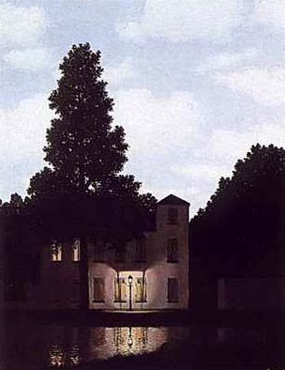

(2)

Hans stil varierar under hela hans verksamma tid. I början så målar futuristiskt och surrealistiskt. Men sen så övergår han mer och mer till att bar a måla surrealistiskt. En typisk sak med hans konst är att han blandar motsatser. Han målade tex. en tavla av en gata på natten som bara var upplyst av en gatlykta men sen så var det en blå himmel över det hela.

2

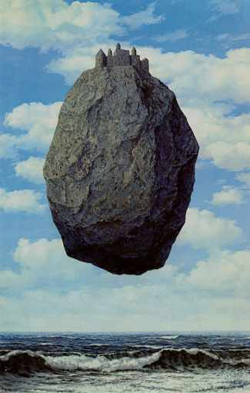
(3)

Bilden jag har fått är en gigantisk flygande sten som svävar över öppet hav mot en molnig himmel. Högst upp på stenen finns ett litet slott. Ett typiskt medeltida slott med tinnar, torn och bröstvärn. Längst ner i bilden så ser det ut som om vågorna slår in mot en strand för man ser bara dyningar längre ut till havs men i nederkant så bryts en stor våg som om det vore t.ex. en strand där.

(4)

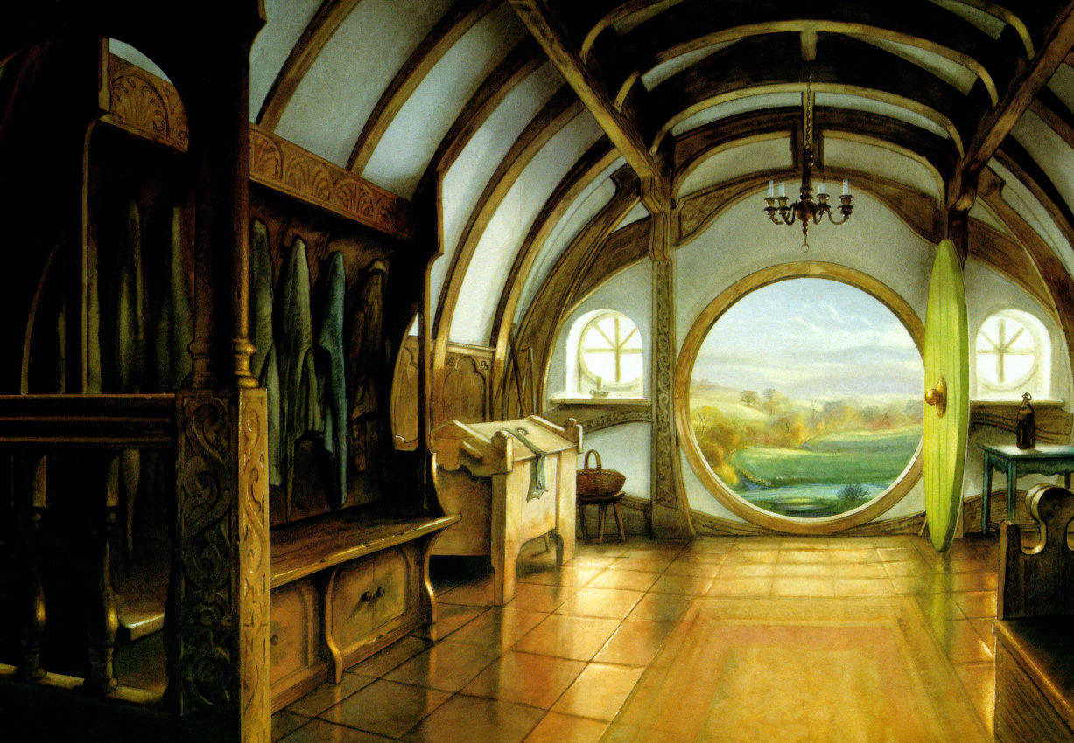
Min blyerts teckning var (eller skulle i varje fall vara) en drake. , eller i varje fall ett drakhuvud. Det finns inte så mycket mer att säga. Draken har fjällig hud, stora tänder och spetsiga öron. Pupillerna ser ut som på en katt dvs. lodräta och skuggningen misslyckades totalt. Målningen gjorde jag i akvarell och den ska föreställa dörren på en hobbithåla, sedd inifrån. Jag fick idén från Tolkiens böcker där det bl.a. står om hober. Men motivet fick jag från en bild av en konstnär som heter John Howe. Längst fram i bilden så ser man en rund öppning med en grön rund dörr som är öppnad inåt mot väggen. På varje sida om dörren finns ett litet runt fönster och på vänstra sidan av dörröppningen, dörren är öppen åt vänster, finns en liten byrå. Golvet i hallen är av trä och väggarna är vita och ljusblåa. Utanför dörren så ser man en väg som försvinner bort i fjärran och det syns även delar av en häck som går runt trädgården. Mitt arkitektbygge skulle föreställa någon form av tempel t.ex. ett antikt grekiskt eller så. Många fantasy böcker utspelar sig nämligen på medeltiden eller i en miljö där människor lever som på medeltiden men har kunskaper som vi har i dag. Och det är även tempel och gudar inblandade till höger och vänster och det är inte ovanligt att folk kan prata med gudarna. Så jag tyckte att ett tempel var passande. Mitt ”tempel” är, eller skulle vara, cirkelrunt och har fyra pelare som håller upp taket som har samma diameter som golvet nertill men som smalnar av uppåt som en rund trappstegspyramid. Längs golvets ena kant, golvet är ca 1 cm högt och avfasat, står Ιοαν. Σπαεδτκε dvs. Johan. Spaedtke med grekiska bokstäver och på den motsatta kanten står det MMII dvs. 2002 med romerska siffror.
Templet är målat helt i vitt och golvet består av lera taket av någon sorts skumplastpappskiva som är skuren i rundlar som jag sen limmat uppe på varandra och sedan doppat i gips. Pelarna består av vitmålade rundstavar av trä. Som jag har limmat fast i golvet och i taket.

3
(5)

Den största skillnaden mellan mitt sätt och hans sätt att tolka temat Fantasy är att han inte målar fantasy över huvud taget, Inte enligt mig i varje fall. Fantasy för mig är inte flygande stenar och natt på ljusa dan utan fantasy är drakar & demoner, trollkarlar, älvor, alver, vättar och annat otyg. Men det kan också vara medeltida saker som svärd och rustningar, slott och palats och riddare och häxor. Och jag har inte en enda av hans tavlor som innehåller detta. Möjligtvis ”Slottet i Pyrenéerna” (se förra sidan) där man ser ett slott uppe på stenen men annars så är det inte mycket fantasy. Jag skulle snarare kalla det fantasi, vilket är någonting helt annat men som många tror betyder samma sak. Fantasi är allting som inte är verkligt det kan vara sagor om tomtar och troll eller som på en av hans tavlor natt mitt på ljusa dan. Fantasykonst däremot är bilder som gestaltar, är inspirerad av eller på annat sätt hör ihop med dom böcker som kallas fantasy t.ex. J. R. R Tolkiens, Robert Jordans eller Terry Pratchetts böcker för att nämna några av dom mest kända. Eller som föreställer någonting övernaturligt eller magiskt. Science Fiction är även det en form av fantasy även om det är en gren för sig och inte har så många likheter med övrig fantasy. Mina motiv tog jag från fantasy böcker. Drakar finns med i dom flesta böckerna och bokserierna och hober finns med i minst två serier däribland Tolkiens Sagan om ringen som enligt dom flesta räknas som grunden för all fantasylitteratur som finns idag. Tempel och gudar är, som jag nämnt tidigare vanligt förekommande i fantasyböcker och jag kom därför inte på någonting som var bättre lämpat som arkitekturbygge.

4
Om du går in på www.arthistory.cc så hittar du dom här konstnärerna och många fler.

5
KONSTHISTORIA Å 9R

1. Berätta lite om konstnären som person och dennes liv.

2. Berätta vad som är typisk för konstnärens konst.

3. Beskriv den bild du fått av mig där konstnärens verk visas.

4. Beskriv teckningen, målningen och arkitektbygget som du gjort.

5. Förklara skillnaden mellan ditt sätt att tolka temat och hur konstnären har arbetat.

Lämna in på A4-papper, vill du skriva mer så är det okej men det ska inte vara en avhandling (men det blev det ändå). Snyggt skrivet, gärna maskinskrivet om du har svårt att skriva läsligt.

1

